E-Service. Fase II

PRY02. Arquitectura de Referencia SOA 2.0 del FNA. Contenido de los Productos Contractuales

Contrato 1812020

FNA, Stefanini

18 Jul 2023

**Versión** 1.490dec5

# Producto 12: PR12. Diseño detallado y vistas funcional, despliegue, información, integración y tecnología​

La arquitectura SOA de referencia SOA 2.0 del FNA, objeto de este proyecto, la forman las estructuras e integraciones de productos y servicios SOA. Este es el soporte de decisiones de la Vicepresidencia de tecnología del FNA, tanto de desarrollo, mejoras a las aplicaciones y herramientas de software del FNA, y para la adquisición y migración de tecnologías específicas.

Este producto define la línea base de la arquitectura de referencia 2.0 del FNA, necesaria para dirigir el desarrollo de los servicios SOA del FNA hacia diseños y tecnologías determinadas en este plano de referencia (como microservicios, REST, API, infraestructura Nube, etc.) y favoreciendo la adopción del estilo de arquitectura orientado a eventos para atender las funcionalidades y necesidades de negocio, que para este proyecto son principales la vicepresidencia de operaciones y la vicepresidencia de crédito del FNA.

# Justificación

La Arquitectura de Referencia SOA 2.0 del Fondo Nacional del Ahorro (PR12), que incorpora las problemáticas de gobierno SOA a partir de las que se plantea este producto, busca la prevalencia, el fortalecimiento y la optimización de las arquitecturas de servicios SOA relacionadas con las apicaciones del FNA, y en concosrdancia con los análisis realizados en la Fase I, E-Service (2022). Esta permitirá, una vez modelada la arquitectura de objeto de referencia de este proyecto, realizando las operaciones requeridas por el proyecto Gobierno SOA del FNA (PRY01, E-Service Fase II) a los segmentos y componentes base, principios, metodologías, estándares, lineamientos y tecnologías.

La Arquitecturas de referencias 2.0 es la responsable de definir y evolucionar las arquitecturas de solución tecnológica del FNA, y su propósito es orientar el diseño de las soluciones delimitando e introduciendo restricciones positivas en cuanto a parámetros, patrones y atributos de calidad. Además, es un instrumento de control para hacer cumplir los principios de diseño de servicios SOA del FNA y del Manual de Gobierno.

# Contenidos

1. Diseño y representación de la Arquitectura de Referencia 2.0 del FNA
2. Consideraciones para implementar la arquitectura de referencia
3. Vistas lógicas y conceptuales de los sistemas de información
4. Documentación técnica 0.1 de la Arquitectura de Referencia 2.0 del FNA

# Criterios de Aceptación

* Vistas lógicas y conceptuales de los sistemas de información
* Validación de la Arquitectura de Referencia 2.0 del FNA [- Plantilla “Gestión y Gobierno Arquitectura Empresarial (Mega Hopex) MIPG, MRAE, Marco Transformación Digital, TOGAF”]

## Modelo de Implementación del PRY02

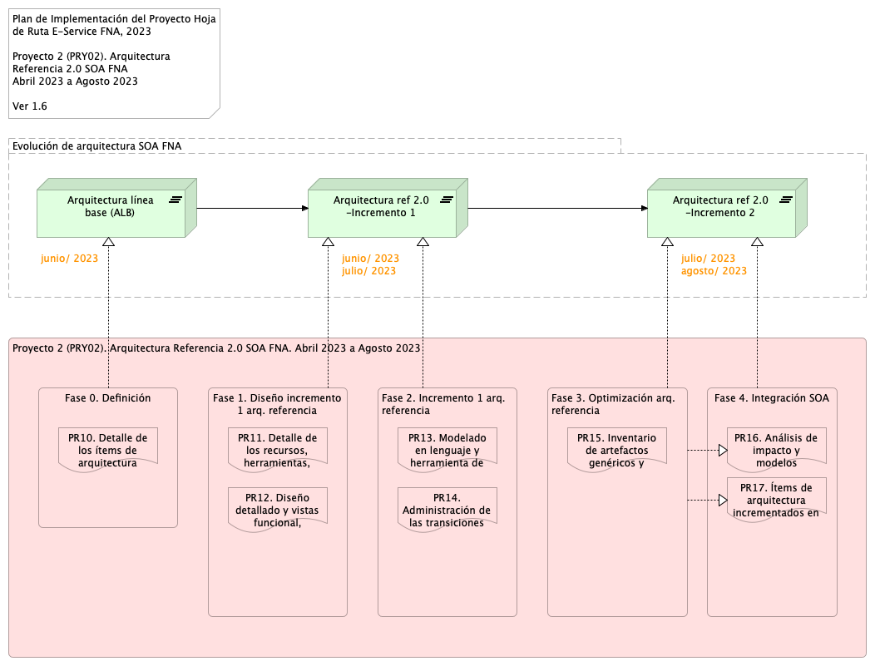

Figure 1: Plan de Implementación del Proyecto Hoja de Ruta E-Service FNA, 2023. Abril 2023 a Agosto 2023

*Fuente: Elaboración propia.*